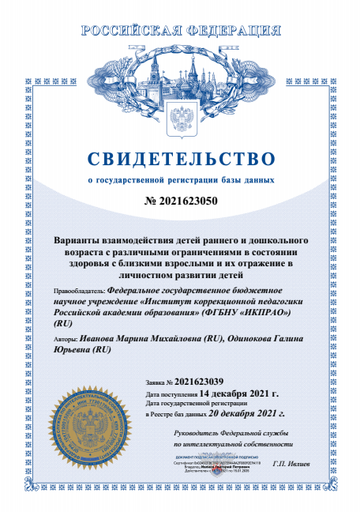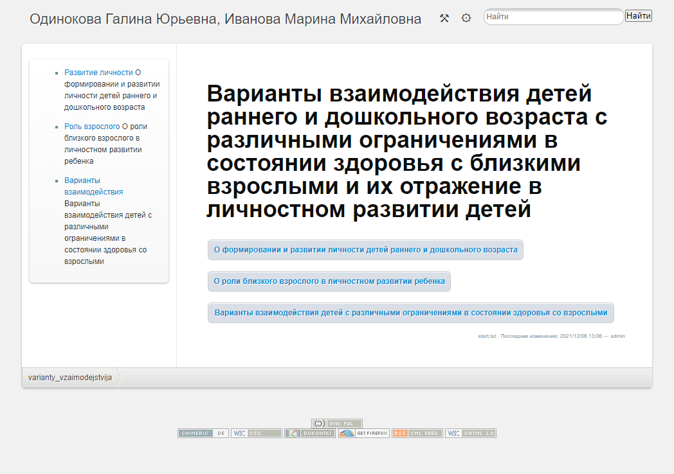
База данных «Варианты взаимодействия детей раннего и дошкольного возраста с различными ограничениями в состоянии здоровья с близкими взрослыми и их отражение в личностном развитии детей»

Авторы: Иванова Марина Михайловна, Одинокова Галина Юрьевна

Аннотация: База данных представляет собой электронный ресурс, рекомендованный к использованию широким кругом специалистов психолого-педагогического профиля, работающими с детьми различными ограничениями в состоянии здоровья в различных учреждениях образования, соцзащиты; в целях коррекции нарушений в развитии общения близкого взрослого и ребенка, его гармоничного личностного развития.
Рекомендован при обучении студентов профильных вузов, а также для подготовки, переподготовки и повышения квалификации специалистов психолого-педагогического профиля. В кратких текстовых форматах представлены знания о систематизированных и представленных трудностях взаимодействия детей с органическим поражением ЦНС, слепых детей, детей с синдромом Дауна, детей с нарушением слуха, помогающие предотвратить риски дисгармоничного личностного развития детей при взаимодействии с близким взрослым.
Объем БД: | 46,9 Мб

